社会组织网上年检年报系统技术咨询方式

电话热线：4000628100（全国统一客服热线）
服务时间：工作日9:00-18:00

- 请使用微信扫码添加下方技术客服人员：

 方法1 
扫描下方二维码，识别到企业微信名片，添加到通讯录，即可发起咨询
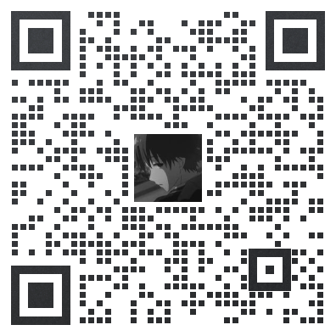
韦工
宾工
康工


 方法2 
扫描右边二维码，关注“广州市正盟计算机科技有限公司”公众号，发送“你好”，即可点击客服名片发起咨询
